Всё начинается с семьи.

Лучшие друзья ребёнка – это книги: их польза и роль в развитии

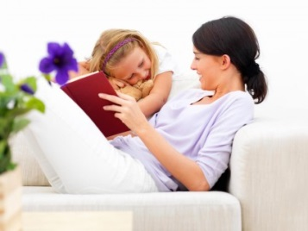
Зачем читать детям книги

Дети очень любят, когда им читают. Именно от родителей малыш слышит первые стихи и сказки, и если родители не игнорируют чтение даже самым маленьким, то с весьма большой вероятностью книга вскоре станет лучшим другом ребёнка. Почему? Потому что книга:

- расширяет представление ребёнка о мире,знакомит со всем, что окружает ребёнка: природой, предметами и т. п.
- влияет на формирование предпочтений и читательских вкусов ребёнка
- развивает мышление — как логическое, так и образное
- расширяет словарный запас, память, воображение и фантазия
- учит правильно составлять предложения.

Дети, которым родители читают вслух регулярно, начинают понимать структуру литературного произведения (где начало, как разворачивается сюжет, в каком месте наступает конец). Благодаря чтению ребёнок учится слушать – а это немаловажно. Знакомясь с книгами, ребёнок лучше узнаёт родной язык.
«Читателями на всю жизнь становятся те дети, которым постоянно читали в детстве вслух, рассказывали сказки. А ещё – книгу любят те дети, чьи родители любят читать».
Обычно дети с нетерпением ждут, когда родители им почитают. Чтение вслух имеет большое значение и для тех детей, которые могут уже и сами прочесть книжку. Семейное чтение это залог благополучия, способ общения между родителями и детьми, метод воспитания и хороший досуг. Именно поэтому у мамы и папы всегда должно находиться время, чтобы почитать детям.
Психологи считают, что дети, которым читают книги родители, эмоционально уравновешены и уверенны в себе.

Вот что происходит в моменты совместного чтения:

- Дети, которым часто читают, чувствуют близость, защищённость, безопасность. Таким детям гораздо комфортнее жить, нежели тем, кто лишён радости чтения.
- Во время совместного чтения у детей формируется нравственное отношение к миру. Герои книг совершают разнообразные поступки, попадают в ложные ситуации, принимают решения – всё это ребёнок может обсудить с родителем, формируя при этом понимание добра и зла, дружбы и предательства, сочувствия, долга, чести.
- При активном слушании ребёнок ярко представляет себе то, о чём повествуется, и переживает. В эти моменты он эмоционально развивается и, нередко отождествляя себя с главным героем, преодолевает собственные страхи.
- Слушая литературное произведение, ребёнок наследует разнообразные модели поведения через книгу: например, как стать хорошим товарищем, как достичь цели или как разрешить конфликт. Роль родителей здесь – помочь сравнить ситуации из сказки с ситуациями, которые могут произойти в реальной жизни.

«Семейное чтение – это показатель хорошей, благополучной семьи».

Книга – ключ к развитию ребёнка

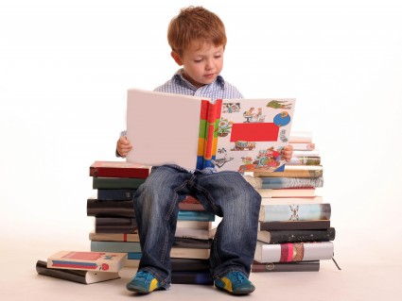
Раннее детство и дошкольный период – время, которые нужно не упустить, чтобы заложить в ребёнка самые ценные качества, ведь именно в это время формируется внутренний мир ребёнка.
А здесь хорошим помощником выступает книга, которая помогает формировать мировоззрение ребёнка, его нравственность, ценности, общий уровень культуры.
Из первых книжек самые маленькие узнают о правилах вежливости и основах здоровья, а также о самых простых правилах жизни. Малышам часто читают короткие фольклорные произведения, незатейливые стихи, народная мудрость в которых представлена в доступных крохам формах.

Слушая чтение или читая самостоятельно, ребёнок:

- знакомится с прошлым, настоящим и даже возможным будущим мира;
- учится размышлять, анализировать, творчески подходить ко всему;
- развивает речь, стремясь сделать её правильной, красивой, богатой, чёткой, образной, всем понятной:
- формирует душевные качества: сострадание, милосердие, сочувствие, радость успехам других, доброту, смелость;
- знакомится с искусством, учится чувствовать и понимать красоту;
- формирует позитивное отношение к жизни;
- вырабатывает правильное восприятие природы, бережливое отношение ко всему живому;
- учится ценить чужой труд и быть трудолюбивым

Круг чтения детей разного возраста
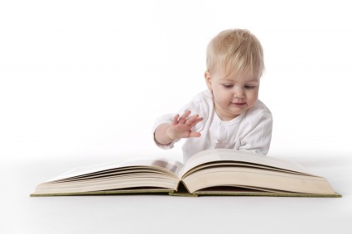
Читатель в ребёнке сформируется в том случае, если книги будут соответствовать его возрасту, интересам, взгляду на мир, запросам, душевным порывам. Хорошо, если в книге — ответ на вопрос, который только ещё зреет в сознании ребёнка. Исходя из этого, круг чтения детей разного возраста — это круг тех литературных произведений, которые читают или слушают дети, адекватно их воспринимая.

Какая литература интересна детям разного возраста

С 2 до 5 лет. Дошкольники явно предпочитают стихи прозе. Они очень любят ритмические произведения — стихи, песенки, частушки, рифмованные потешки, считалки. Множество детских произведений, в том числе и фольклорных, — динамичны и выразительны, поэтому так легко их воспринимают и запоминают дети младшего дошкольного возраста. Такие произведения лучшее всего соответствуют потребностям малышей, потому как являются удачным сочетание ритмики, интонации, мелодии и движения. А ещё малыши любят красочные книги.
С 6 до 8 лет. Круг чтения детей дошкольного возраста стремительно меняется. Детям после 5-6 лет уже не интересны потешки или короткие стихи. В этом возрасте у детей формируется и закрепляется навык чтения. Дети старшего дошкольного и младшего школьного возраста предпочитают более объёмные произведения со сложным сюжетом и большим количеством действующих лиц, чтобы читать их (или слушать), и ждать продолжения. Их также могут заинтересовать всевозможные детские энциклопедии, где доступно изложены сведения о мире.
С 9 до 13 лет. В этом возрасте читатели интересуются историей и жизнедеятельности исторических лиц (завоевателей, учёных, путешественников, героев). У них появляется интерес к морально-этическим вопросам, размышлениям о дружбе, любви, счастье.
С 14 до 18 лет. У читателей определяется свой круг любимых тем и героев: у мальчиков — свой, у девочек — свой. Это зависит от склонностей, интересов, талантов, особенностей характера, окружения и пр.

Читаем и воспитываем
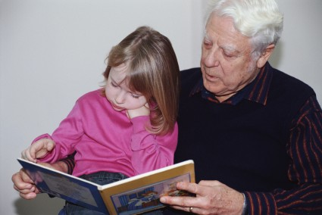
Приучая ребёнка к чтению и предлагая ему интересные, познавательные книги, мы воспитываем его. Книги пробуждают интерес к учёбе, труду, самопознанию. Объясняйте ребёнку, что чем больше он читает, тем он лучше учится. С момента прихода в школу ребёнок должен осознать, что многие знания нужно добывать самому, а поможет в этом книга.
Не только от учителя зависит, будет ли ребёнок любить читать. Заслуга в этом, прежде всего, родителей. Если в доме царит атмосфера уважения к книге, а родители откликаются на просьбы ребёнка почитать, помочь в чём-то разобраться, то ребёнок будет ценить чтение как один из неотъемлемых компонентов жизни.

Чтобы воспитать у ребёнка любовь к чтению, психологи рекомендуют:

- Родители должны демонстрировать свой положительный пример людей, для которых чтение – это удовольствие. Цитируйте писателей, заучивайте наизусть, приводите примеры из литературы, обсуждайте прочитанное – и дети увидят, что без чтения – никуда.
- Запишите ребёнка в библиотеку. Наведывайтесь туда еженедельно. Позвольте ребёнку самостоятельно выбирать себе книжки и журналы.
- Посещайте книжные магазины. Соберите дома интересную детскую библиотеку.
- Заведите «Дневник читателя», где будет отражено, сколько книг, каких и в течение какого периода были они прочитаны.
- Оборудуйте дома уголок для чтения: удобная парта, книжная полка, игрушки в виде сказочных персонажей и пр.
- Приобретайте вдохновляющие книги, красочные и увлекательные, чтобы детям хотелось читать ещё больше.
- Читайте с детьми книги, по которым поставлены фильмы, и наоборот.
- Придумывайте досуг, связанный с чтением: литературные вечера, совместное чтение или театрализованные представления по произведениям.
- Поддерживайте дружбу ребёнка с детьми, любящими читать.
- Разгадывайте с детьми кроссворды, шарады, ребусы, интересные логические задачки.
- Побуждайте детей к чтению вслух, тренируйте технику чтения, выразительность.
- Обсуждайте с ребёнком прочитанное.

«Совет. Не заставляйте ребёнка читать с раннего детства, ожидая него суперрезультатов: это может вовсе отбить желание читать. Лучше найдите способы его заинтересовать».

Рекомендации по приобретению детской литературы

Какие же книги заинтересуют детей?

- Независимо от возраста ребёнка, предлагайте книги, «проверенные временем», — те, которые мы сами читали в детстве. Они уж точно зарядят ребёнка положительными эмоциями, научат доброте, храбрости, честности. Конечно, время, в котором мы живём, тоже сказывается на подборе литературы. Это значит, что и у современных авторов есть достойные произведения, которые подойдут для чтения вашим детям.
- Выбирая книгу, задумайтесь: «Какое влияние она окажет на ребёнка? Что нового он узнает?».
- Дошколятам выбирайте иллюстрированные, тематические разнообразные книги: об играх и игрушках, природе, животном мире, взаимоотношениях между людьми, семье, правилах гигиены и поведения.
- Школьников заинтересует историческая и военная тематика, искусство, изобретения, фантастические приключения, путешествия и пр.
- Обращайте внимание на то, чтобы в круг чтения детей вошли произведения с гуманистической направленностью, утверждающие добро, справедливость, равенство, труд, мир во всём мире, ценность жизни, здоровья и счастья. Ведь основная задача литературы – научить ребёнка осмысливать прочитанное, анализировать и делать выводы. Чтение должно развивать ум и душу ребёнка.

Роль чтения в развитии каждого ребёнка велика. Ведь чтение оказывает огромное влияние на развитие ребёнка: его интеллект, творческое и логическое мышление, эмоциональное и социальное развитие, психологическое и психофизиологическое развитие. Чтение развивает речь ребёнка, способствует формированию правильного нравственного и эстетического отношения ко всему происходящему. Литература знакомит ребёнка с разными проявлениями жизни, с трудовой деятельностью, природой, развивая социальный опыт. Помните, что читая, ребёнок становится полноценно развитой личностью.

https://paidagogos.com/luchshie-druzya-rebyonka-eto-knigi-ih-polza-i-rol-v-razvitii.html

